Termes de référence
Sensibilisation : Contour humain

- Objectif de l’activité

L’activité du contours humain a pour but d’acquérir des connaissances à propos des SVBG, de la confiance et des capacités à communiquer. Il a également pour but de renforcer les moyens de prévention des SVBG au sein des cases de passage.

Le jeu se déroule comme suit :

- Sélectionner deux groupes

- Chaque groupe dessine le contour d’une personne et demander où il est acceptable d’être touché dans une relation amoureuse, dans une amitié, en tant que membre de la famille et où elle ne veut pas du tout être touchée.

- Faire en sorte que les PoC représentent ces zones avec des couleurs différentes sur le contour de la personne et avoir une discussion sur les implications et les raisons pour lesquelles ces décisions ont été prises

- Une variante peut simplement être de dessiner le contour d'une personne sur un morceau de papier, mais dans le cas d'une population entièrement masculine et jeune, on peut choisir de leur faire dessiner le contour autour d'un des participants est-il qu'ils sont à l'aise avec cela.

- Chaque groupe présente le travail qu’il a effectué et explique les raisons des choix qu’il a effectué.

- Amener les participants à avoir une discussion à propos des implications et des raisons derrière ces choix et l’ordre dans lequel ils ont placé les étapes, identifier les différences entre les deux groupes, entre le choix des hommes et des femmes, …

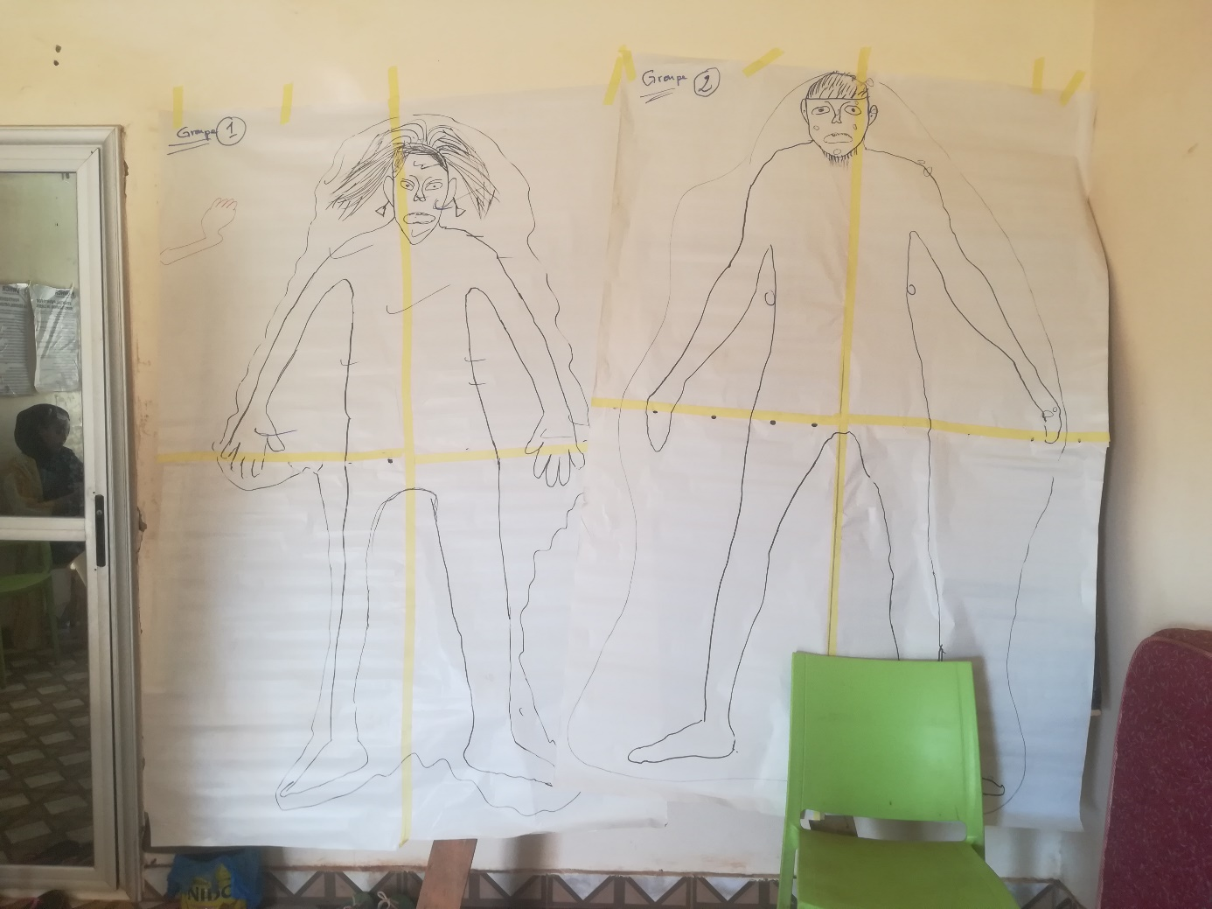

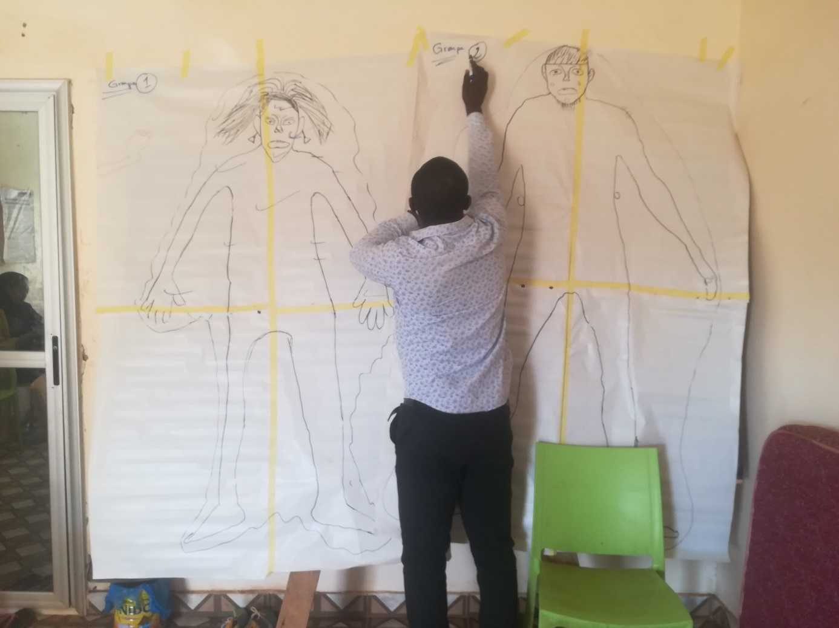

- Résultats attendus

Sensibiliser 10 hommes et 10 femmes minimum aux mesures de prévention SVBG au sein de la case 20.
- Responsables de l’activité

Cette activité sera exécutée par le personnel des cases de passage, notamment les éducateurs, les travailleurs sociaux sous la supervision de l’éducatrice experte de COOPI et l’appui de l’agent de protection SVBG de HCR.

- Programmation de l'activité

Le 30 novembre 2020 à 15 h dans le cadre des 16 jours d’activisme.

- Déroulement de l’activité
Staff présents :
- Manager
- Travailleur social
- 2 éducateurs
- Psychopédagogue
- Educatrice Experte
- Interprète arabe
Les participants étaient au nombre de 12 hommes et 9 femmes.
L’activité a commencé par le dessin des silhouettes hommes pour les femmes et femmes pour les hommes.
S’en sont suivies les salutations et des échanges sur un certain nombre de questions adressée aux participants par le travailleur social qui animait l’activité :
- Avez-vous déjà entendu parlé des VBG ?
- Qu’est-ce que vous connaissez sur les VBG ?
- Quels sont les types de violences basées sur le genre que vous connaissez ?
- Comment peut-on prévenir les VBG ?
- Quelles sont les solutions/réactions en cas de VBG ?
Réponses des participants :
- VBG veut dire violence basée sur le genre
- C’est quand on force quelqu’un à faire quelque chose contre son gré
- Il existe plusieurs formes de VBG (physique, morale, sexuelle, conjugale, verbale, …)
- Qui dit VBG dit manque d’équilibre entre 2 personnes (ex : violence conjugale)
- Dans le cas d’un couple, il faut se dire les bonnes paroles, insister sur une bonne communication : se patienter, se taire, se rapprocher d’un spécialiste (psychologue), quitter l’endroit si c’est un couple, …
Ainsi, ces échanges nous ont amené à réaliser l’activité par groupes (hommes/femmes) afin de parler de la notion de consentement.
Pour ce qui est du groupe des hommes, l’exercice a vraiment été interactif et tout de suite ils se sont familiarisés avec les concepts. Les participants passaient à tour de rôle pour s’exprimer avec la couleur qui leur parlait le plus. Dans les échanges, ils ont parlé des questions de culture, de religion, …
Que ce soit le groupe des hommes ou des femmes, les échanges se sont surtout orientés par rapport à la violence conjugale qui est un problème récurrent au sein de la case 20.
Les mesures de prévention et de réaction face à ces violences ont été rappelées comme par exemple, le fait de parler à quelqu’un de confiance et surtout à un membre du staff afin de pouvoir mettre des choses en place telle que la séparation, les plaintes auprès de la police, …
Malheureusement, par manque de temps, nous n’avons pas pu présenter le travail des deux groupes et échanger sur les différences entre les deux silhouettes.

Photos :

